**视觉算法使用说明**

**1. Visual Studio环境配置**

1）头文件

#include "../vision_1.0.0/include/bin_picking.h"

2）lib文件

#pragma comment (lib, "../vision_1.0.0/lib/vision_bin_picking.lib")

3）bin目录下动态链接库文件拷贝到程序可执行模块即.exe所在的目录

vision_bin_picking.dll

vision_camera_data.dll

vision_pose_estimation.dll

vision_recognition.dll

vision_registration_3d.dll

vision_segmentation.dll

注：1、vision_1.0.0为视觉算法初始版本号，此处根据项目实际应用版本号进行配置。

2、 bin\3rdParty中文件为视觉算法第三方依赖库，版本：PCL 1.9.1 ， OpenCV 3.4.5 ，Glog 0.4.0。

如果没有配置第三方依赖库则需要拷贝对应动态链接库文件到程序可执行模块即.exe所在的目录。

3、 Visual Studio项目->属性->调试->工作目录: $(SolutionDir)$(Platform)\$(Configuration)\。

**2. 视觉算法项目应用**

1）定义项目名称和抓取目标编号。例如项目名称“BYD”，电控壳编号“1”，托盘编号“2”。

2）复制项目模板文件夹BinPicking，根据项目名称修改为BinPicking_BYD。参考项目需求更新Project_Info.txt项目信息记录文件。

3）抓取目标3D模型制作，参考“附录一”。

4）抓取目标“x”算法调用方式，以“BYD”项目电控壳（编号 x = 1）为例：

std::string config_byd_1 = " BinPicking_BYD\\Config_1\\bin_picking.json";//定义 抓取目标1 配置文件路径

std::shared_ptr<val::IPoseEstimation> p_byd_1_(GetInstance(val::IPoseEstimation::BinPicking, config_byd_1));//初始化 抓取目标1 实例指针

…… //3D相机数据获取、机器人控制等代码

p_byd_1_->Compute(object_points, view_point, object_pose);//计算位姿（根据项目流程调用）

5）视觉算法参数设置与性能优化，参考“附录二”。

**附录一：抓取目标3D模型制作**

**1、3D建模**

**1) 3D相机建模**

a) 根据项目需求确定3D相机工作距离，调节参数使得采集点云数据完整、边缘清晰、噪点尽量少；

b) 模拟抓取目标实际摆放情况扫描一帧点云作为3D模型。

注：相机工作距离、参数设置或者摆放位置发生较大变化的情况下，需要重新制作模型。

**2）3D机械模型/3D扫描仪建模**

利用抓取目标3D机械模型转换格式或者3D扫描仪建模。

**2、3D模型坐标系建立**

根据项目需求确定抓取位姿，参考抓取位姿建立3D模型坐标系，坐标系精度尽量高（平移误差小于0.1毫米，旋转误差小于0.1度）。

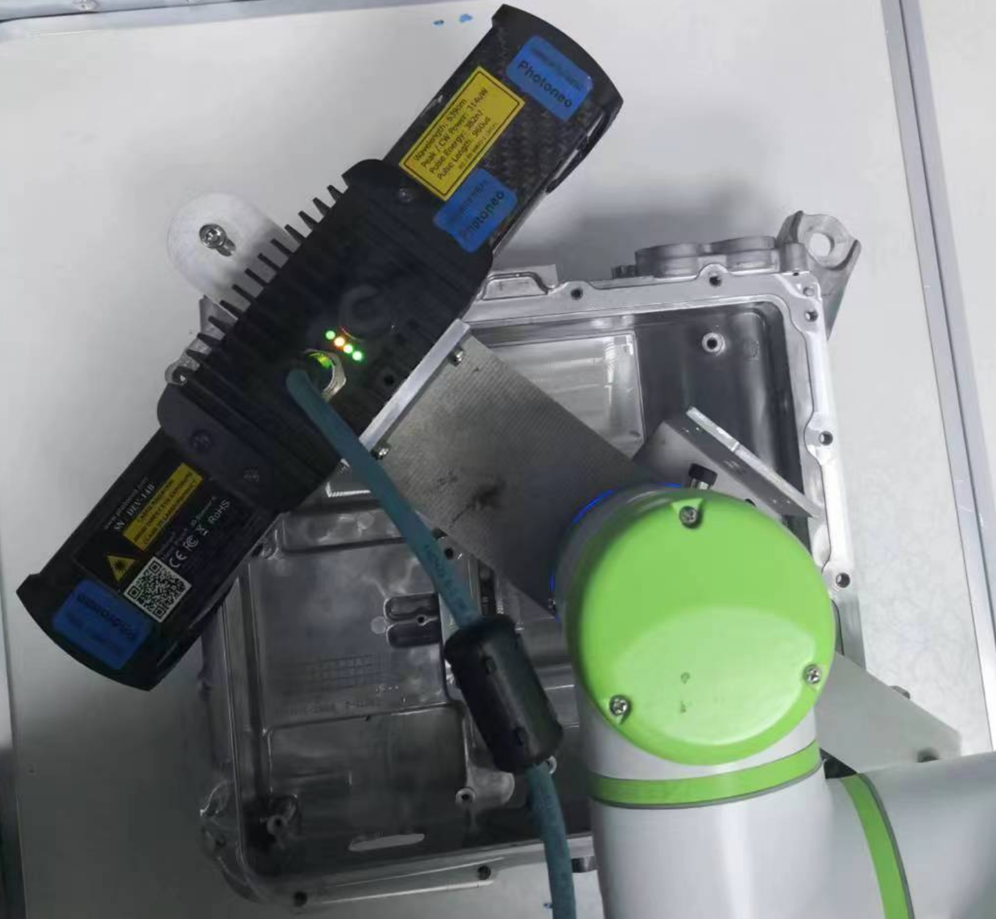 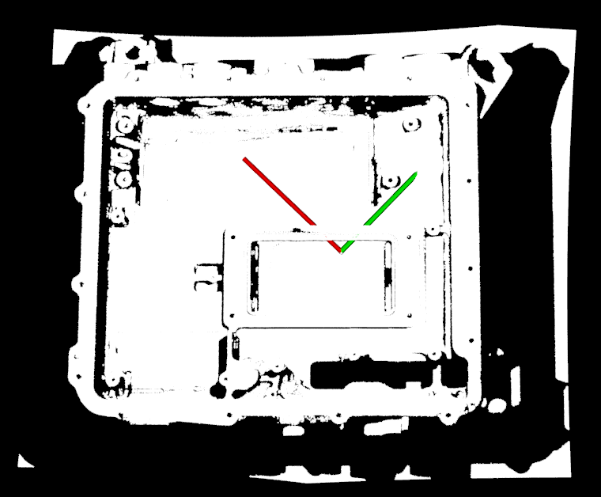

图1. 机器人抓取位姿 图2.模型坐标系

**3、3D模型后处理**

根据视觉方案要求， 选择保留3D模型中所有点或者进行特定分割，输出PLY格式模型文件"model_x.ply"。

根据视觉方案要求，选择是否需要制作refine模型，输出PLY格式模型文件 "model_x_refine_y.ply"。

注： 1、x对应项目中抓取目标编号，y为单个抓取目标对应多个refine模型编号；

2、保存文件时如果有格式转换，需要保证模型点间距与采集的原始点云点间距一致；

3、3D模型放置位置为项目目录\Model_3D文件夹。

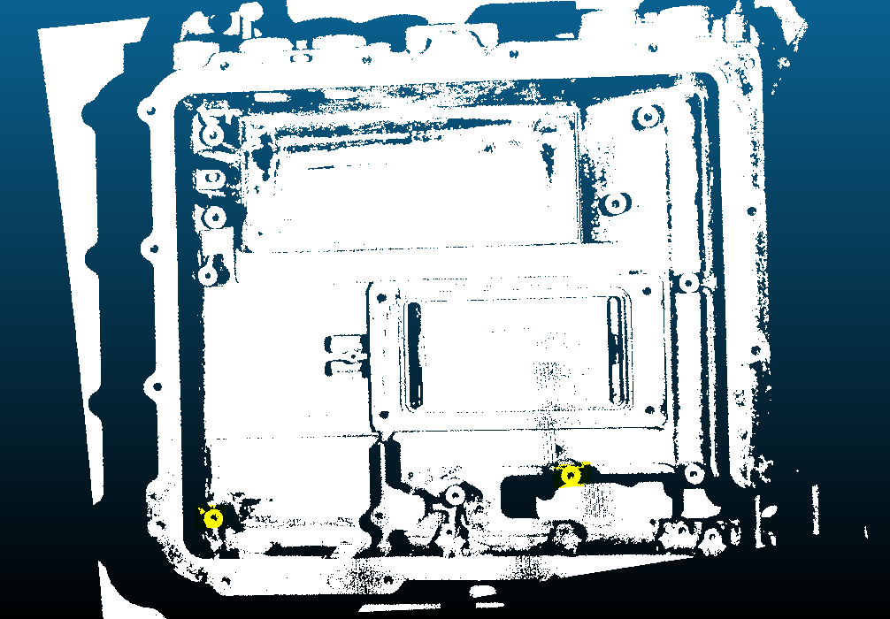

图3.refine模型制作

**附录二：视觉算法参数说明**

**1、配置文件 bin_picking.json :**

/*Porject Name: BYD*/

"Visualization": false, //可视化开关

"SensorOffline": false, //传感器离线测试开关

"Sample3D": 0.002, //点云采样距离

"InstanceSeg": "Euclidean", //实例分割方法

"InstanceBoundary": true, //实例边缘特征提取开关

"Refine_1": true, //优化模型 1 开关

"Refine_2": true, //优化模型 2 开关

"ObjectModelPath": "Model_3D//model_1.ply", //3D模型文件名

"PointCloudPath": "PointCloud//test_1.ply", //离线测试点云文件名

//Grasp Pose

"X": -0.138, //抓取位姿 X (毫米)

"Y": -0.031, //抓取位姿 Y

"Z": 0.476, //抓取位姿 Z

"RX": 0.39, //抓取位姿 RX （度）

"RY": 0.04, //抓取位姿 RY

"RZ": 132.47 //抓取位姿 RZ

//Vision Algorithms Configuration

"SegSAC_Config": "seg_sac.json",

"Recog_PPF_Config": "instance_recog_ppf.json",

"SegOBB_Config": "refine_seg_obb.json",

"SegOBB_Instance_Config": "instance_seg_obb.json",

"SegBoundary_Config": "refine_seg_boundary.json",

"Instance_SegBoundary_Config": "instance_seg_boundary.json",

"SegEucli_Config": "instance_seg_euclidean.json",

"SegEucli_Refine_Config": "refine_seg_euclidean.json",

"LMICP_Config": "lm_icp.json",

"LMICP_Refine_Config": "refine_lm_icp.json",